# Міністерство освіти і науки України

Національний університет „Львівська політехніка”

# Кафедра ЕОМ



Звіт

до лабораторної роботи № 5

з дисципліни: «Кросплатформні засоби програмування»

«Файли» Варіант - 1

Виконав:

Студент групи КІ-305

Вознюк О. М.

Прийняв:

Іванов Ю. С.

# Львів 2023

**Мета:** Оволодіти навичками використання засобів мови Java для роботи з потоками і файлами.

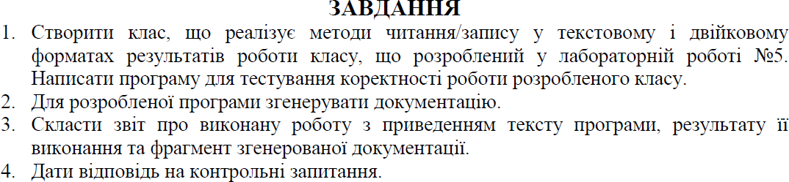

# Варіант завдання:



**Код програми:**

# File App.java

package org.example;  
  
import java.io.*;  
import java.util.Scanner;  
  
*/**  
 * Class App  
 * @version 1.0  
 */*public class App {  
 public static void main(String[] args) throws IOException {  
 CalcWFio obj = new CalcWFio();  
 Scanner s = new Scanner(System.*in*);  
 System.*out*.print("Enter data: ");  
 double data = s.nextDouble();  
 obj.calculate(data);  
 System.*out*.println("Result is: " + obj.getResult());  
 obj.writeResTxt("textRes.txt");  
 obj.writeResBin("BinRes.bin");  
 obj.readResBin("BinRes.bin");  
 System.*out*.println("Result is: " + obj.getResult());  
 obj.readResTxt("textRes.txt");  
 System.*out*.println("Result is: " + obj.getResult());  
 }  
 }

package org.example;  
  
import java.io.*;  
import java.util.Scanner;  
  
class CalcWFio {  
 private double result;  
  
 public void calculate(double x) {  
 double radians = Math.*toRadians*(x); // Переводимо градуси в радіани  
 result = Math.*tan*(radians);  
 }  
  
 public double getResult() {  
 return result;  
 }  
  
 public void writeResTxt(String fName) {  
 try (PrintWriter f = new PrintWriter(fName)) {  
 f.printf("%f", result);  
 } catch (FileNotFoundException ex) {  
 System.*out*.print(ex.getMessage());  
 }  
 }  
  
 public void readResTxt(String fName) {  
 try {  
 File f = new File(fName);  
 if (f.exists()) {  
 try (Scanner s = new Scanner(f)) {  
 result = s.nextDouble();  
 }  
 } else {  
 throw new FileNotFoundException("File " + fName + " not found");  
 }  
 } catch (FileNotFoundException ex) {  
 System.*out*.print(ex.getMessage());  
 }  
 }  
  
 public void writeResBin(String fName) {  
 try (DataOutputStream f = new DataOutputStream(new FileOutputStream(fName))) {  
 f.writeDouble(result);  
 } catch (IOException ex) {  
 System.*out*.print(ex.getMessage());  
 }  
 }  
  
 public void readResBin(String fName) {  
 try (DataInputStream f = new DataInputStream(new FileInputStream(fName))) {  
 result = f.readDouble();  
 } catch (IOException ex) {  
 System.*out*.print(ex.getMessage());  
 }  
 }  
}

# Результат виконання програми:

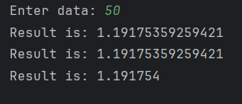

**Фрагмент згенерованої документації**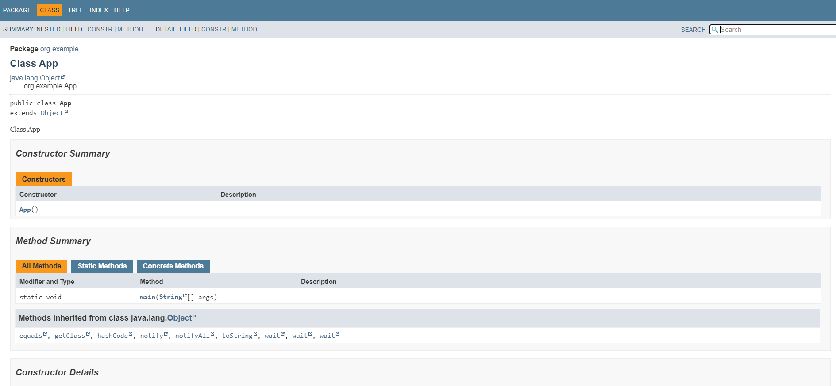

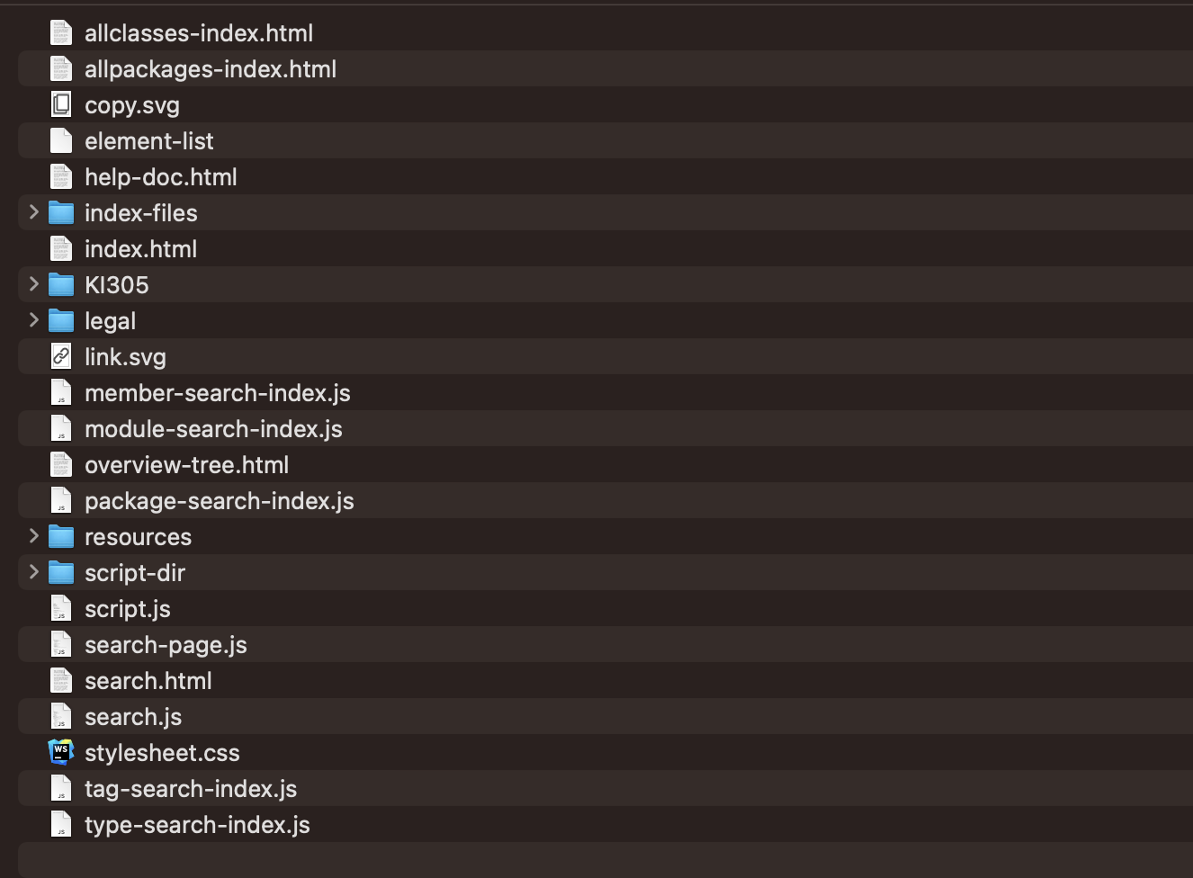

**Відповіді на контрольні запитання**

**1. Розкрийте принципи роботи з файловою системою засобами мови Java.**

- Для читання і запису файлів використовуються класи, які

успадковуються від InputStream і OutputStream для байтового рівня та

Reader і Writer для текстового рівня.

**2. Охарактеризуйте клас Scanner.**

- Scanner в Java використовується для зчитування вхідних даних,

включаючи рядки, числа та інші типи даних з різних джерел, таких як

стандартний ввід, файли або рядки

**3. Наведіть приклад використання класу Scanner.**

- Scanner scanner = new Scanner(System.in);

System.out.print("Enter your name: "); String name = scanner.nextLine();

System.out.println("Hello, " + name + "!");

**4. За допомогою якого класу можна здійснити запис у текстовий потік?**

- Для запису в текстовий потік використовується клас PrintWriter.

**5. Охарактеризуйте клас PrintWriter.**

- Клас PrintWriter використовується для запису даних у текстовий потік та

надає

методи для виводу рядків та інших типів даних у текстовому форматі.

**6. Розкрийте методи читання/запису двійкових даних засобами мови Java.**

- Для читання та запису двійкових даних використовують класи

DataInputStream

та DataOutputStream.

**7. Призначення класів DataInputStream і DataOutputStream.**

- Клас DataInputStream використовується для зчитування примітивних

типів даних з байтового потоку.

- Клас DataOutputStream використовується для запису примітивних

типів даних у байтовий потік.

**8. Який клас мови Java використовується для здійснення довільного доступу до файлів**.

- Для довільного доступу до файлів використовується клас RandomAccessFile,

який дозволяє читати та записувати дані в будь-яку позицію файлу без

необхідності читати або записувати дані послідовно.

9. Охарактеризуйте клас RandomAccessFile.

- Для довільного доступу до файлів використовується клас

RandomAccessFile, який дозволяє читати та записувати дані в будь-яку

позицію файлу.

**10. Який зв’язок між інтерфейсом DataOutput і класом DataOutputStream? -**

Клас DataOutputStream реалізує інтерфейс DataOutput.

Інтерфейс DataOutput визначає методи для запису примітивних типів даних у

байтовий потік.

Клас DataOutputStream надає реалізацію цих методів для запису даних у бінарний

формат.

**Висновок**

У ході виконання даної лабораторної роботи, я отримав навички роботи з

засобами мови програмування Java для роботи з потоками і файлами.

Ознайомившись з концепцією потоків, я змогла створювати та керувати

паралельними виконавчими процесами у моїх програмах. Крім того, я вивчила методи для взаємодії з файловою системою, зчитування та запису даних в текстові файли.